PHỤ LỤC I

Tài liệu hướng dẫn thanh toán không dùng tiền mặtthông qua mã QR code

- Hướng dẫn thanh toán không dùng tiền mặt thông qua mã QR code cótrên Phiếu thu
Trên Phiếu thu, ngoài các thông tin Tên tài khoản và Số tài khoản còn có mã QR code. Tổ chức, cá nhân chỉ cần dùng các ứng dụng thanh toán trên điện thoại thông minh (Ví điện tử, tài khoản ngân hàng Mobile Banking,…) để quét mã QR có trên Phiếu thu mà không cần phải nhập tay Tên tài khoản và Số tài khoản, sau đó nhập số tiền cần thanh toán và thanh toán.
Ví dụ Mã mã QR code trên Phiếu thu:
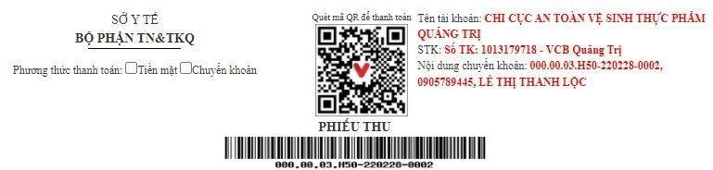

Hướng dẫn thanh toán không dùng tiền mặt thông qua mã QR code cótrên Phiếu Tiếp nhận và Hẹn trả kết quả
Lưu ý: Bộ phận một cửa các cấp khi tiếp nhận hồ sơ của các TTHC có phí lệ phí phải nhập đầy đủ thông tin số chứng minh nhân dân hoặc số căn cước công dân hoặc mã số thuế của cá nhân, doanh nghiệp (CMND/CCCD/MST) trên hệ thống thông tin Một cửa điện tử (HTTT MCĐT) thì tổ chức, cá nhân mới có thể thanh toán trực tuyến qua Cổng Dịch vụ công (DVC) Quốc gia, Cổng thanh toán Quốc gia bằng quét mã trên Phiếu Tiếp nhận và Hẹn trả kết quả
Dùng ứng dụng quét mã QR code để quét mã QR code có trên PhiếuTiếp nhận và Hẹn trả kết quả:

Hoặc truy cập trực tiếp đường link trên Cổng Dịch vụ công Quốc gia:

https://dichvucong.gov.vn/p/home/dvc-thanh-toan-phi-le-phi-ho-so.html

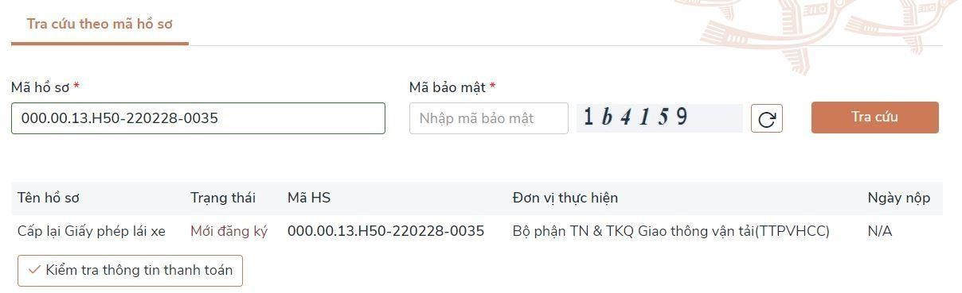
Sau đó nhập mã hồ sơ cần thanh toán (mã hồ sơ có trên Phiếu Tiếp nhận và Hẹn trả kết quả) rồi bấm nút Tra cứu, sau đó bấm tiếp nút Kiểm tra thông tin thanh toán:

Bấm tiếp vào nút Tiếp tục thanh toán:
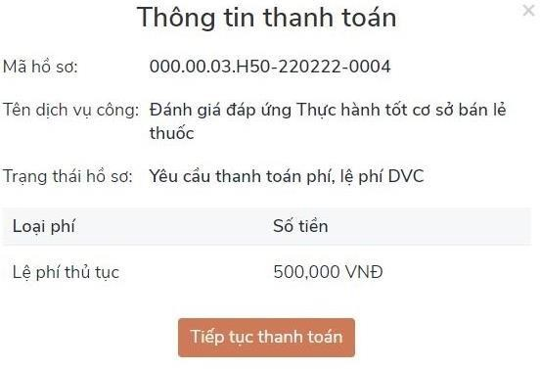

Nhập thông tin của người làm hồ sơ cần thanh toán sau đó bấm nút Thanh toán: Lưu ý: phải nhập đúng thông tin số chứng minh nhân dân hoặc số căn cước công dân hoặc mã số thuế của cá nhân, doanh nghiệp (CMND/CCCD/MST) trên hệ thống thông tin Một cửa điện tử (HTTT MCĐT) tỉnh Quảng Trị khi tiếp nhận hồ sơ thủ tục hành chính:

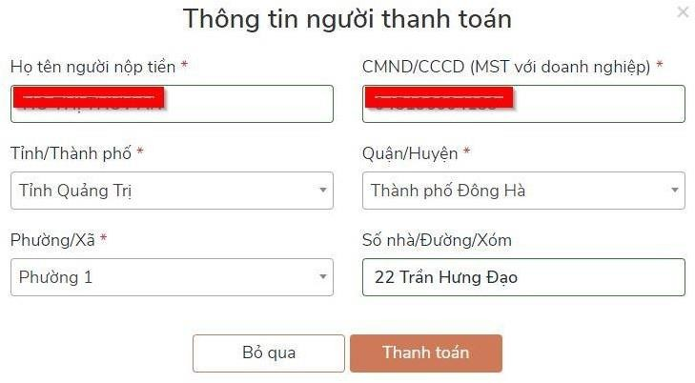

Sau đó sẽ chuyển qua giao diện thanh toán để tổ chức, cá nhân chọn phương thức thanh toán trực tuyến mà mình muốn (tài khoản Ví điện tử, tài khoản ngân hàng Mobile Banking,…) rồi làm theo hướng dẫn trên màn hình của loại hình thanh toán đã chọn:
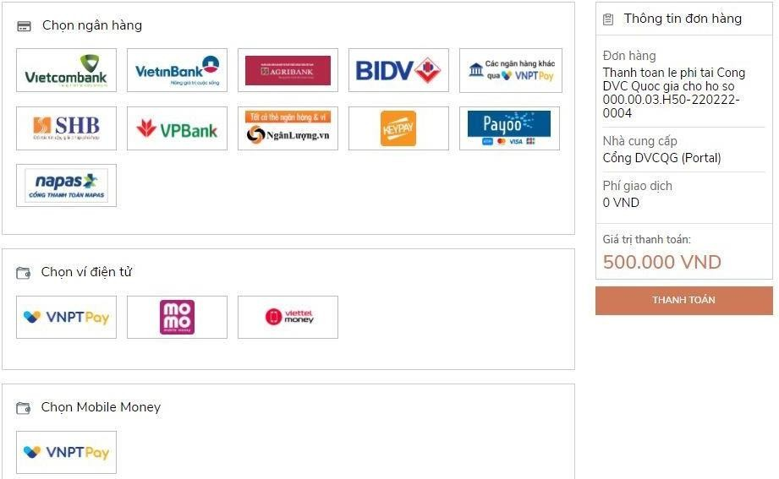

1

PHỤ LỤC II
Danh mục TTHC thực hiện Dịch vụ công trực tuyến mức độ 4 năm 2022 của Sở GTVT

TT | Nhóm dịch vụ | Tên Dịch vụ / TTHC |  | Mã TTHC | Mức độ
 |  |  |  |  | 3 | 4
1 | Đường bộ | Cấp lại Giấy chứng nhận đăng ký, biển số xe máy chuyên dùng bị mất |  | 2.000847.000.00.00.H50 |  | x
2 | Đường bộ | Cấp Giấy phép kinh doanh vận tải bằng xe ô tô |  | 1.000703.000.00.00.H50 |  | x
3 | Đường bộ | Cấp lại Giấy phép lái xe |  | 1.002820.000.00.00.H50 |  | x
4 | Đường bộ | Cấp mới Giấy phép lái xe |  | 1.002835.000.00.00.H50 |  | x
5 | Đường bộ | Cấp Giấy phép lái xe quốc tế |  | 2.001002.000.00.00.H50 |  | x
6 | Đường bộ | Cấp phù hiệu xe ô tô kinh doanh vận tải (kinh doanh vận tải hành khách: bằng xe ô tô theo tuyến cố định, bằng xe buýt theo tuyến cố định, bằng xe taxi, xe hợp đồng; kinh doanh vận tải hàng hóa: bằng công-ten-nơ, xe ô tô đầu kéo kéo rơ moóc hoặc  sơ mi rơ moóc, xe ô tô tải kinh doanh vận tải hàng hóa thông thường và xe taxi tải) |  | 2.002288.000.00.00.H50 |  | x
7 | Đường bộ | Đổi Giấy phép lái xe do ngành Giao thông vận tải cấp |  | 1.002809.000.00.00.H50 |  | x
8 | Đường bộ | Cấp lại phù hiệu xe ô tô kinh doanh vận tải (kinh doanh vận tải hành khách: bằng xe ô tô theo tuyến cố định, bằng xe buýt theo tuyến cố định, bằng xe taxi, xe hợp đồng; kinh doanh vận tải hàng hóa: bằng công-ten-nơ, xe ô tô đầu kéo kéo rơ moóc hoặc sơ mi rơ moóc, xe ô tô tải kinh doanh vận tải hàng hóa thông thường  và xe taxi tải) |  | 2.002289.000.00.00.H50 |  | x
9 | Đường bộ | Công bố đưa bến xe khách vào khai thác |  | 1.000660.000.00.00.H50 |  | x
10 | Đường bộ | Công bố lại đưa bến xe khách vào khai thác |  | 1.000672.000.00.00.H50 |  | x
11 | Đường bộ | Cấp Giấy phép liên vận Việt Nam - Campuchia |  | 1.001023.000.00.00.H50 |  | x
12 | Đường bộ | Đăng ký khai thác tuyến |  | 2.002285.000.00.00.H50 |  | x
13 | Đường bộ | Gia hạn Giấy phép liên vận Campuchia-Việt Nam cho phương tiện của Campuchia tại Việt Nam |  | 1.001577.000.00.00.H50 |  | x
14 | Đường bộ | Cấp lại giấy phép đào tạo lái xe ô tô trong trường hợp điều chỉnh hạng xe đào tạo, lưu lượng đào tạo |  | 1.001623.000.00.00.H50 |  | x
15 | Đường bộ | Đổi, cấp lại Chứng chỉ bồi dưỡng kiến thức pháp luật về giao thông đường bộ cho người điều khiển xe máy chuyên dùng |  | 2.000769.000.00.00.H50 |  | x
16 | Đường bộ | Cấp Giấy phép xe tập lái |  | 1.001735.000.00.00.H50 |  | x
17 | Đường bộ | Cấp lại Giấy phép xe tập lái |  | 1.001751.000.00.00.H50 |  | x

18 | Đường bộ | Cấp Giấy chứng nhận giáo viên dạy thực h2ành lái xe | 1.001765.000.00.00.H50 |  | x
19 | Đường bộ | Cấp giấy phép đào tạo lái xe ô tô | 1.001777.000.00.00.H50 |  | x
20 | Đường bộ | Thu hồi Giấy chứng nhận đăng ký, biển số xe máy chuyên dùng | 1.001826.000.00.00.H50 |  | x
21 | Đường bộ | Cấp đổi Giấy chứng nhận đăng ký, biển số xe máy chuyên dùng | 1.001896.000.00.00.H50 |  | x
22 | Đường bộ | Cấp Giấy chứng nhận đăng ký tạm thời xe máy chuyên dùng | 1.001919.000.00.00.H50 |  | x
23 | Đường bộ | Cấp Giấy chứng nhận đăng ký, biển số xe máy chuyên dùng có thời hạn | 2.000872.000.00.00.H50 |  | x
24 | Đường bộ | Sang tên chủ sở hữu xe máy chuyên dùng trong cùng một tỉnh, thành phố | 2.000881.000.00.00.H50 |  | x
25 | Đường bộ | Đăng ký xe máy chuyên dùng từ tỉnh, thành phố trực thuộc Trung ương khác chuyển đến | 1.001994.000.00.00.H50 |  | x
26 | Đường bộ | Di chuyển đăng ký xe máy chuyên dùng ở khác tỉnh, thành phố trực thuộc Trung ương | 1.002007.000.00.00.H50 |  | x
27 | Đường bộ | Cấp Giấy chứng nhận đăng ký, biển số xe máy chuyên dùng lần đầu | 1.002030.000.00.00.H50 |  | x
28 | Đường bộ | Gia hạn Giấy phép vận tải đường bộ GMS cho phương tiện và thời gian lưu hành tại Việt Nam cho phương tiện của các nước thực hiện Hiệp định GMS | 1.002046.000.00.00.H50 |  | x
29 | Đường bộ | Gia hạn Giấy phép liên vận Việt - Lào và thời gian lưu hành tại Việt Nam cho phương tiện của Lào | 1.002063.000.00.00.H50 |  | x
30 | Đường bộ | Cấp lại Giấy phép kinh doanh vận tải bằng xe ô tô khi có sự thay đổi liên quan đến  nội dung của Giấy phép kinh doanh hoặc Giấy phép kinh doanh bị thu hồi, bị tước quyền sử dụng | 2.002286.000.00.00.H50 |  | x
31 | Đường bộ | Cấp lại Giấy phép kinh doanh vận tải bằng xe ô tô đối với trường hợp Giấy phép kinh doanh bị mất, bị hỏng | 2.002287.000.00.00.H50 |  | x
32 | Đường bộ | Gia hạn Giấy phép vận tải qua biên giới Campuchia - Lào - Việt Nam và thời gian lưu hành tại Việt Nam cho phương tiện của Lào và Campuchia | 1.002286.000.00.00.H50 |  | x
33 | Đường bộ | Cấp lại Giấy phép lái xe quốc tế | 1.002300.000.00.00.H50 |  | x
34 | Đường bộ | Đổi Giấy phép lái xe hoặc bằng lái xe của nước ngoài cấp cho khách du lịch nước ngoài lái xe vào Việt Nam | 1.002793.000.00.00.H50 |  | x
35 | Đường bộ | Đổi Giấy phép lái xe hoặc bằng lái xe của nước ngoài cấp | 1.002796.000.00.00.H50 |  | x
36 | Đường bộ | Đổi giấy phép lái xe do ngành Công an cấp | 1.002801.000.00.00.H50 |  | x
37 | Đường bộ | Đổi Giấy phép lái xe quân sự do Bộ Quốc phòng cấp | 1.002804.000.00.00.H50 |  | x
38 | Đường bộ | Cấp lại Giấy phép vận tải đường bộ quốc tế GMS cho phương tiện của các doanh nghiệp, hợp tác xã | 1.002805.000.00.00.H50 |  | x
39 | Đường bộ | Cấp giấy phép vận tải đường bộ quốc tế GMS cho phương tiện của các doanh nghiệp, hợp tác xã | 1.002817.000.00.00.H50 |  | x
40 | Đường bộ | Cấp lại Giấy phép liên vận Việt - Lào cho phương tiện | 1.002852.000.00.00.H50 |  | x
41 | Đường bộ | Cấp Giấy phép liên vận Việt - Lào cho phương tiện | 1.002856.000.00.00.H50 |  | x
42 | Đường bộ | Cấp lại Giấy phép vận tải qua biên giới Campuchia - Lào - Việt Nam | 1.002869.000.00.00.H50 |  | x
43 | Đường bộ | Cấp Giấy phép vận tải qua biên giới Campuchia - Lào - Việt Nam | 1.002877.000.00.00.H50 |  | x

44 | Đường bộ | Cấp lại giấy chứng nhận trung tâm sát hạ3ch lái xe đủ điều kiện hoạt động | 1.004987.000.00.00.H50 |  | x
45 | Đường bộ | Cấp lại Giấy chứng nhận giáo viên dạy thực hành lái xe (trường hợp bị mất, bị  hỏng, có sự thay đổi liên quan đến nội dung của Giấy chứng nhận giáo viên dạy thực hành lái xe) | 1.004993.000.00.00.H50 |  | x
46 | Đường bộ | Cấp giấy chứng nhận trung tâm sát hạch lái xe loại 3 đủ điều kiện hoạt động | 1.004995.000.00.00.H50 |  | x
47 | Đường bộ | Cấp lại giấy phép đào tạo lái xe ô tô trong trường hợp bị mất, bị hỏng, có sự thay đổi liên quan đến nội dung khác | 1.005210.000.00.00.H50 |  | x
48 | Thuỷ nội địa | Đăng ký lại phương tiện trong trường hợp chủ phương tiện thay đổi trụ sở hoặc nơi đăng ký hộ khẩu thường trú của chủ phương tiện sang đơn vị hành chính cấp  tỉnh khác | 1.006391.000.00.00.H50 |  | x
49 | Thuỷ nội địa | Cấp Giấy chứng nhận cơ sở đủ Điều kiện kinh doanh dịch vụ đào tạo thuyền viên, người lái phương tiện thủy nội địa | 2.002001.000.00.00.H50 |  | x
50 | Thuỷ nội địa | Cấp lại Giấy chứng nhận cơ sở đủ Điều kiện kinh doanh dịch vụ đào tạo thuyền viên, người lái phương tiện thủy nội địa | 2.001998.000.00.00.H50 |  | x
51 | Thuỷ nội địa | Công bố hoạt động cảng thủy nội địa | 1.004248.000.00.00.H50 |  | x
52 | Thuỷ nội địa | Công bố lại cảng thủy nội địa | 1.004242.000.00.00.H50 |  | x
53 | Thuỷ nội địa | Đăng ký lần đầu đối với phương tiện đang khai thác trên đường thủy nội địa | 1.004047.000.00.00.H50 |  | X
54 | Thuỷ nội địa | Đăng ký lại phương tiện trong trường hợp chuyển từ cơ quan đăng ký khác sang cơ quan đăng ký phương tiện thủy nội địa | 1.004036.000.00.00.H50 |  | x
55 | Thuỷ nội địa | Đăng ký lại phương tiện trong trường hợp phương tiện thay đổi tên, tính năng kỹ thuật | 2.001711.000.00.00.H50 |  | x
56 | Thuỷ nội địa | Đăng ký lại phương tiện trong trường hợp chuyển quyền sở hữu phương tiện nhưng không thay đổi cơ quan đăng ký phương tiện | 1.004002.000.00.00.H50 |  | x
57 | Thuỷ nội địa | Đăng ký lại phương tiện trong trường hợp chuyển quyền sở hữu phương tiện đồng thời thay đổi cơ quan đăng ký phương tiện | 1.003970.000.00.00.H50 |  | x
58 | Thuỷ nội địa | Cấp lại Giấy chứng nhận đăng ký phương tiện | 1.003930.000.00.00.H50 |  | x
59 | Thuỷ nội địa | Xóa Giấy chứng nhận đăng ký phương tiện | 2.001659.000.00.00.H50 |  | x
60 | Thuỷ nội địa | Cấp giấy phép hoạt động bến thủy nội địa | 1.003675.000.00.00.H50 |  | x
61 | Thuỷ nội địa | Cấp lại giấy phép hoạt động bến thủy nội địa | 1.003658.000.00.00.H50 |  | x

Danh mục này gồm có 61 thủ tục hành chính./

